
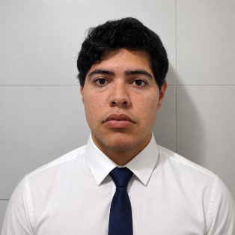 Omar Adolfo Olmos Hernández
9 3131 2101 / omaradolfoolmosh@gmail.com
RESUMEN PROFESIONAL

Estudiante de cuarto año de Ingeniería Civil Informática en la Universidad Andrés Bello, con interés en el perfil FullStack para el desarrollo general de software. Conocimiento sobre desarrollo de páginas web con React y backend en Python. Fluido en inglés.
EXPERIENCIA PROFESIONAL

NOMBRE EMPRESA
El Cartel SPA. Práctica de Inserción Laboral.

- Rediseño de la página web.
- Análisis de la base de datos para campaña promocional y de mailing.

FORMACIÓN ACADÉMICA

UNIVERSIDAD ANDRÉS BELLO
Ingeniería Civil Informática (2021 – presente)

COLEGIO REPÚBLICA ARGENTINA
Técnico en Administración con mención en RR.HH (2020)

ACTIVIDADES EXTRA-PROGRAMÁTICAS

Ninguna
CURSOS COMPLEMENTARIOS

Ninguno

CONOCIMIENTOS

- Bases de datos SQL – intermedio.
- Python – intermedio.
- Inglés – C2.

